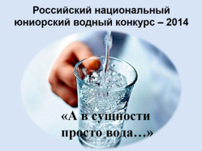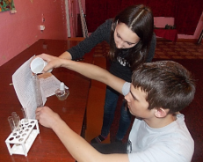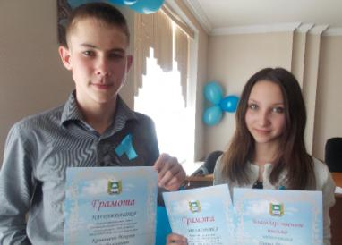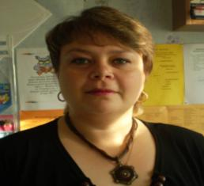

**«Российский национальный юниорский водный конкурс – 2014»**, проект «А в сущности просто вода…». Защита в г.Кургане, в Департаменте природных ресурсов, лауреаты конкурса (4 место).

**Савина Татьяна Анатольевна** – методист МКОУ ДОД «Дом детского творчества», педагог ДО

**Лауреаты Всероссийского детского экологического форума «Зеленая планета» Номинация:** «Жизнь леса и судьбы людей» - литературный конкурс. **Номинация:** «Эко-объектив» - конкурс фоторепортажей об экологической социально-полезной деятельности детских коллективов.

**Лауреаты Всероссийского детского экологического форума «Зеленая планета»**

**Номинация:** «Природа – бесценный дар, один на всех» - конкурс социально-значимых исследовательских и проектных работ по экологии.

Исследовательская работа **«Естественное возобновление березняков в условиях Мокроусовского участкового лесничества»**

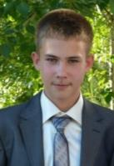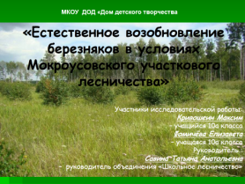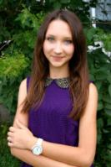

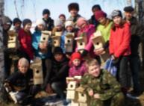

**Областной семинар** «Развитие социально-значимой деятельности детей и молодежи через взаимодействие УДОД с субъектами социального окружения». Презентация школьного лесничества.

**Всероссийский конкурс молодежных проектов**

Социальный проект «Депутат-СМИ-население: грани взаимодействия. «Герои нашего времени»»

**Номинация** «Патриотизм»

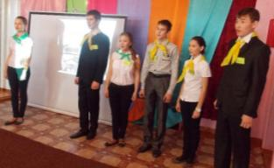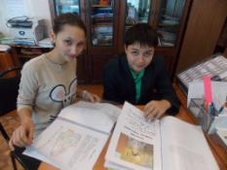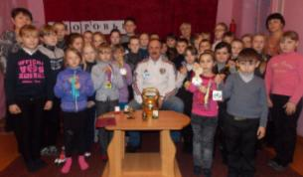

**III Спартакиада школьных лесничеств и экологических объединений Уральского федерального округа,** **II Уральский форум школьных лесничеств и III Конференция по проблемам и перспективам развития движения школьных лесничеств в Уральском федеральном округе, г.Тюмень** II место в дисциплине «Экологический биатлон», II место – «Дартс», II место – «Волейбол», III место – «Перетягивание каната», II место – общекомандный зачет. Каждый участник получил Свидетельство участника III Спартакиады школьных лесничеств Уральского федерального округа.

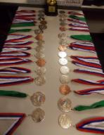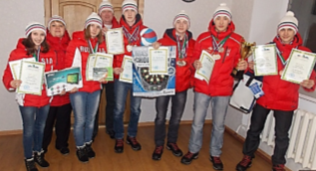

**I место** в региональном этапе XI Всероссийского конкурса авторских дополнительных общеобразовательных программ

**Номинация:** «Естественнонаучная»

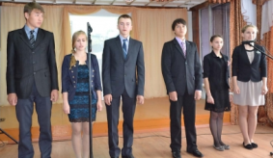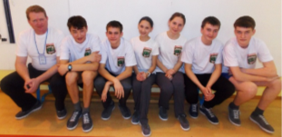

Учащиеся «Школьного лесничества» принимали участие в **презентации книги** о газете «Восход»